面向对象
今日内容介绍
- Eclipse常用快捷键操作
- Eclipse文档注释导出帮助文档
- Eclipse项目的jar包导出与使用jar包
- 不同修饰符混合使用细节
- 辨析何时定义变量为成员变量
- 类、抽象类、接口作为方法参数
- 类、抽象类、接口作为方法返回值

Eclipse的应用

常用快捷操作
- Ctrl+T：查看所选中类的继承树
例如，在下面代码中，选中Teacher类名，然后按Ctrl+T，就会显示出Teacher类的继承关系
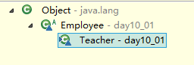
//员工
abstract class Employee{
public abstract void work();
}

//讲师
class Teacher extends Employee {
public void work() {
System.out.println("正在讲解Java");
}
}

- 查看所选中类的源代码
Ctrl+滑动鼠标点击类名，或者选中类名后，按F3键查看所选中类的源代码。
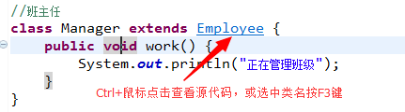

- 查看所选中方法的源代码
Ctrl+滑动鼠标点击方法名，或者选中方法名后，按F3键查看所选中方法的源代码。
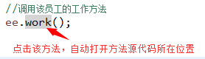
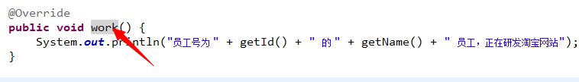
- Eclipse中的JRE System Library是默认的Eclipse依赖JRE中的类库。在该位置可以查找到平常使用的String类、Random类、Math类等。

文档注释导出帮助文档
在eclipse使用时，可以配合文档注释，导出对类的说明文档，从而供其他人阅读学习与使用。
通过使用文档注释，将类或者方法进行注释用@简单标注基本信息。如@author 作者、@version代码版本、@param方法参数、@return方法返回值等。
package cn.itcast;
/**
* 我的工具类
* @author Li
* @version 1.0版本
*/
public class Tool {
/**
* 返回两个整数的累加和
* @param num1 第一个数
* @param num2 第二个数
* @return 返回累加和
*/
public static int getSum(int num1, int num2){
return num1 + num2;
}
}

使用Eclipse导出javadoc文档即可，操作步骤如下图：
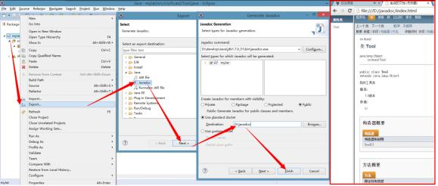

项目的jar包导入与导出
jar包是一个可以包含许多.class文件的压缩文件。我们可以将一个jar包加入到项目的依赖中，从而该项目可以使用该jar下的所有类；也可以把项目中所有的类打包到指定的jar包，提供给其他项目使用。
- 导出jar包：即把项目中所有类，打包到指定的jar包中，步骤如下图：
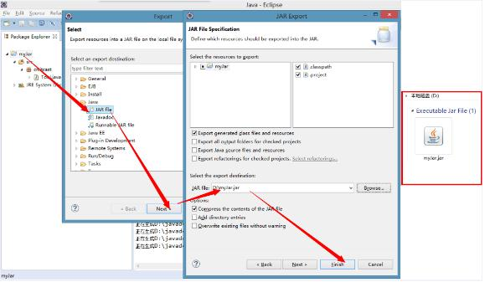

- 导入jar包：即把指定的jar包，加入到指项目中，提供给项目使用。
导入jar包的过程是将jar包加入到项目的.classpath文件中去，让项目识别，便可以使用jar包中所有的.class文件类。以下是加入步骤：
1：项目根文件夹下创建lib文件夹，用于同一管理所有的jar文件
2：把jar文件复制到lib文件夹中
3：右键点击jar文件，点击Build Path，选择Add to Build Path，此时查看项目根文件夹下的.classpath文件，发现新加入的jar包路径被配置到了该文件中。说明可以使用jar包中所有类了。
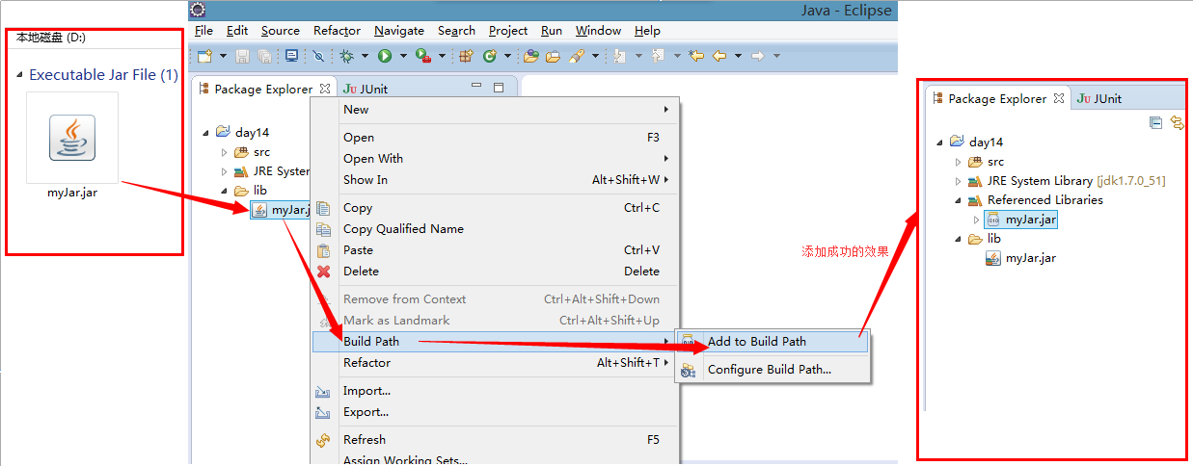
- 注意：
Jar包加入后，必须Add to Build Path才能使用
Jar包加入后，加入的类也必须导包，如果加入的类其包名与现有类包名相同，则视作在同一个包下。(不常见)

面向对象

不同修饰符使用细节
常用来修饰类、方法、变量的修饰符如下：
- public 权限修饰符，公共访问, 类,方法,成员变量
- protected 权限修饰符，受保护访问, 方法,成员变量
- 默认什么也不写 也是一种权限修饰符，默认访问, 类,方法,成员变量
- private 权限修饰符，私有访问, 方法,成员变量
- static 静态修饰符 方法,成员变量
- final 最终修饰符 类,方法,成员变量,局部变量
- abstract 抽象修饰符 类 ,方法

我们编写程序时，权限修饰符一般放于所有修饰符之前，不同的权限修饰符不能同时使用；
同时，abstract与private不能同时使用；
同时，abstract与static不能同时使用；
同时，abstract与final不能同时使用。

- 修饰类能够使用的修饰符：
修饰类只能使用public、默认的、final、abstract关键字
使用最多的是 public关键字
public class Demo {} //最常用的方式
class Demo2{}
public final class Demo3{}
public abstract class Demo4{}

- 修饰成员变量能够使用的修饰符：
public : 公共的
protected : 受保护的
: 默认的
private ：私有的
final : 最终的
static : 静态的
使用最多的是 private
public int count = 100;
protected int count2 = 100;
int count3 = 100;
private int count4 = 100; //最常用的方式
public final int count5 = 100;
public static int count6 = 100;

- 修饰构造方法能够使用的修饰符：
public : 公共的
protected : 受保护的
: 默认的
private ：私有的
使用最多的是 public
public Demo(){} //最常用的方式
protected Demo(){}
Demo(){}
private Demo(){}

- 修饰成员方法能够使用的修饰符：
public : 公共的
protected : 受保护的
: 默认的
private ：私有的
final : 最终的
static : 静态的
abstract : 抽象的
使用最多的是 public
public void method1(){}//最常用的方式
protected void method2(){}
void method3(){}
private void method4(){}
public final void method5(){}
public static void method6(){}//最常用的方式
public abstract void method7();//最常用的方式

自定义数据类型的使用

辨析成员变量与方法参数的设计定义
- 定义长方形类，包含求周长与求面积的方法
- 定义数学工具类，包含求两个数和的二倍与求两个数积的方法
思考：这两个类的计算方法均需要两个数参与计算，请问两个数定义在成员位置还是形参位置更好，为什么？
如果变量是该类的一部分时，定义成成员变量。
如果变量不应该是类的一部分，而仅仅是功能当中需要参与计算的数，则定义为形参变量。

- 数学工具类
public class MathTool {
//求两个数的和的二倍
public double sum2times(int number,int number2) {
return (number+number2)*2;
}
//求两个数的积
public double area(int number,int number2) {
return number*number2;
}
}

- 长方形类
public class CFX {
//因为长与宽，在现实事物中属于事物的一部分，所以定义成员变量
private int chang;
private int kuan;

public CFX(int chang, int kuan) {
this.chang = chang;
this.kuan = kuan;
}

//求长与宽的周长
public double zhouChang() {
return (chang+kuan)*2;
}
//求长与宽的面积
public double mianJi() {
return chang*kuan;
}
public int getChang() {
return chang;
}
public void setChang(int chang) {
this.chang = chang;
}
public int getKuan() {
return kuan;
}
public void setKuan(int kuan) {
this.kuan = kuan;
}
}

类作为方法参数与返回值
- 类作为方法参数
在编写程序中，会经常碰到调用的方法要接收的是一个类类型的情况，那么这时，要向方法中传入该类的对象。如下代码演示：
class Person{
public void show(){
System.out.println("show方法执行了");
}
}
//测试类
public class Test {
public static void main(String[] args) {
//创建Person对象
Person p = new Person();
//调用method方法
method(p);
}

//定义一个方法method，用来接收一个Person对象，在方法中调用Person对象的show方法
public static void method(Person p){
p.show();
}
}

- 类作为方法返回值
写程序调用方法时，我们以后会经常碰到返回一个类类型的返回值，那么这时，该方法要返回一个该类的对象。如下代码演示：
class Person{
public void show(){
System.out.println("show方法执行了");
}
}
//测试类
public class Test {
public static void main(String[] args) {
//调用method方法，获取返回的Person对象
Person p = method();
//调用p对象中的show方法
p.show();
}

//定义一个方法method，用来获取一个Person对象，在方法中完成Person对象的创建
public static Person method(){
Person p = new Person();
return p;
}
}

抽象类作为方法参数与返回值
- 抽象类作为方法参数
今后开发中，抽象类作为方法参数的情况也很多见。当遇到方法参数为抽象类类型时，要传入一个实现抽象类所有抽象方法的子类对象。如下代码演示：
//抽象类
abstract class Person{
public abstract void show();
}
class Student extends Person{
@Override
public void show() {
System.out.println("重写了show方法");
}
}
//测试类
public class Test {
public static void main(String[] args) {
//通过多态的方式，创建一个Person类型的变量，而这个对象实际是Student
Person p = new Student();
//调用method方法
method(p);
}

//定义一个方法method，用来接收一个Person类型对象，在方法中调用Person对象的show方法
public static void method(Person p){//抽象类作为参数
//通过p变量调用show方法,这时实际调用的是Student对象中的show方法
p.show();
}
}

- 抽象类作为方法返回值
抽象类作为方法返回值的情况，也是有的，这时需要返回一个实现抽象类所有抽象方法的子类对象。如下代码演示：
//抽象类
abstract class Person{
public abstract void show();
}
class Student extends Person{
@Override
public void show() {
System.out.println("重写了show方法");
}
}
//测试类
public class Test {
public static void main(String[] args) {
//调用method方法，获取返回的Person对象
Person p = method();
//通过p变量调用show方法,这时实际调用的是Student对象中的show方法
p.show();
}

//定义一个方法method，用来获取一个Person对象，在方法中完成Person对象的创建
public static Person method(){
Person p = new Student();
return p;
}
}

接口作为方法参数与返回值
- 接口作为方法参数
接口作为方法参数的情况是很常见的，经常会碰到。当遇到方法参数为接口类型时，那么该方法要传入一个接口实现类对象。如下代码演示。
//接口
interface Smoke{
public abstract void smoking();
}
class Student implements Smoke{
@Override
public void smoking() {
System.out.println("课下吸口烟，赛过活神仙");
}
}
//测试类
public class Test {
public static void main(String[] args) {
//通过多态的方式，创建一个Smoke类型的变量，而这个对象实际是Student
Smoke s = new Student();
//调用method方法
method(s);
}

//定义一个方法method，用来接收一个Smoke类型对象，在方法中调用Smoke对象的show方法
public static void method(Smoke sm){//接口作为参数
//通过sm变量调用smoking方法，这时实际调用的是Student对象中的smoking方法
sm.smoking();
}
}

- 接口作为方法返回值
接口作为方法返回值的情况，在后面的学习中会碰到。当遇到方法返回值是接口类型时，那么该方法需要返回一个接口实现类对象。如下代码演示。

//接口
interface Smoke{
public abstract void smoking();
}
class Student implements Smoke{
@Override
public void smoking() {
System.out.println("课下吸口烟，赛过活神仙");
}
}
//测试类
public class Test {
public static void main(String[] args) {
//调用method方法，获取返回的会吸烟的对象
Smoke s = method();
//通过s变量调用smoking方法,这时实际调用的是Student对象中的smoking方法
s.smoking();
}

//定义一个方法method，用来获取一个具备吸烟功能的对象，并在方法中完成吸烟者的创建
public static Smoke method(){
Smoke sm = new Student();
return sm;
}
}

星级酒店案例

案例介绍
某五星级酒店，资金雄厚，要招聘多名员工（经理、厨师、服务员）。入职的员工需要记录个人信息（姓名、工号、经理特有奖金属性）。他们都有自己的工作要做。
本案例要完成如下需求：
- 获取酒店幸运员工；
- 酒店开设VIP服务，酒店的厨师与服务员可以提供VIP服务。（厨师做菜加量、服务员给顾客倒酒）。
- 编写测试类
- 向酒店中，增加多名员工（其中包含1名经理，1名厨师、2名服务员）；
- 调用酒店员工的工作功能
- 调用酒店员工的VIP服务功能

案例需求分析
- 根据“某五星级酒店，资金雄厚……都有自己的工作要做。”分析出，该题目中包含酒店，可以把它封装成类，多名员工）。
class 员工 {
属性：姓名
属性：工号
方法：工作
}
class 厨师 extends 员工{}
class 服务员 extends 员工{}
class 经理 extends 员工 {
属性：奖金
}

员工的类型有经理、厨师、服务员，它们有共同的属性（姓名、工号、），经理额外属性（奖金）。

- 根据“向酒店中，增加多名员工（其中包含1名经理，1名厨师、2名服务员）”。分析出，要创建一个酒店对象，并添加4名员工到酒店对象的员工集合中。
酒店员工集合添加新员工： 经理对象
酒店员工集合添加新员工： 厨师对象
酒店员工集合添加新员工： 服务员对象
酒店员工集合添加新员工： 服务员对象

- 根据“获取酒店幸运员工”。分析出，从酒店员工集合随机得到一名员工对象。
1. 从酒店员工集合长度范围内，随机产生一个随机数
2. 使用该随机数作为集合的索引，返回该索引处对应的员工对象

- 根据“酒店开设VIP服务，酒店的厨师与服务员可以提供VIP服务。（厨师做菜加量、服务员给顾客倒酒）”。分析出，这是要增加一个VIP的接口，接口中提供个VIP服务的方法。让厨师与服务员实现该接口。
interface VIP服务{
抽象方法：服务
}
class 厨师 extends 员工 implements VIP服务{ 重写服务方法 }
class 服务员 extends 员工 implements VIP服务{ 重写服务方法 }

实现代码步骤
- VIP服务
public interface VIP {
public abstract void server(); //服务
}

- 员工
/*
* 员工：
姓名 String
工号 String

*/
public abstract class YuanGong {
// 成员变量
private String xingMing;
private String gongHao;
// 构造方法
public YuanGong() {
super();
}
public YuanGong(String xingMing, String gongHao) {
super();
this.xingMing = xingMing;
this.gongHao = gongHao;

}
// 抽象方法
public abstract void work();

// getters与setters
public String getXingMing() {
return xingMing;
}
public void setXingMing(String xingMing) {
this.xingMing = xingMing;
}
public String getGongHao() {
return gongHao;
}
public void setGongHao(String gongHao) {
this.gongHao = gongHao;
}

}

- 服务员
/*
* 定义员工的子类 服务员类
*/
public class FuWuYuan extends YuanGong implements VIP {
public FuWuYuan() {
super();
}

public FuWuYuan(String xingMing, String gongHao) {
super(xingMing, gongHao);
}
@Override
public void work() {
System.out.println("亲，全身心为您服务，记得给好评哦");
}
@Override
public void server() {
System.out.println("给顾客倒酒");
}
}

- 经理
/*
* 经理在员工的基础上，添加了奖金成员
*/
public class JingLi extends YuanGong {
private double jiangJin;

public JingLi() {
super();
}
public JingLi(String xingMing, String gongHao, double jiangJin) {
super(xingMing, gongHao);
this.jiangJin = jiangJin;
}

public double getJiangJin() {
return jiangJin;
}
public void setJiangJin(double jiangJin) {
this.jiangJin = jiangJin;
}

@Override
public void work() {
System.out.println("哪个员工让顾客不满意，我扣谁钱");
};
}

- 厨师
/*
* 定义员工的子类 厨师类
*/
public class ChuShi extends YuanGong implements VIP{
public ChuShi() {
super();
}
public ChuShi(String xingMing, String gongHao) {
super(xingMing, gongHao);
}

@Override
public void work() {
System.out.println("我做饭，放心吃吧，包您满意");
}
@Override
public void server() {
System.out.println("做菜加量加料");
}
}

- 测试类
public class Test {
public static void main(String[] args) {
}
}

总结

知识点总结
- 不同修饰符的使用
- 类，最常使用public修饰
- 成员变量，最常使用private修饰
- 成员方法，最常使用public修饰
- 自定义数据类型的使用
- 类作为方法参数时，说明要向方法中传入该类的对象
- 类作为方法返回值时，说明该方法要返回一个该类的对象。
- 抽象类作为方法参数时，说明要传入一个实现抽象类所有抽象方法的子类对象。
- 抽象类作为方法返回值时，说明需要返回一个实现抽象类所有抽象方法的子类对象。
- 接口作为方法参数时，说明该方法要传入一个接口实现类对象。
- 接口作为方法返回值时，说明该方法需要返回一个接口实现类对象。

